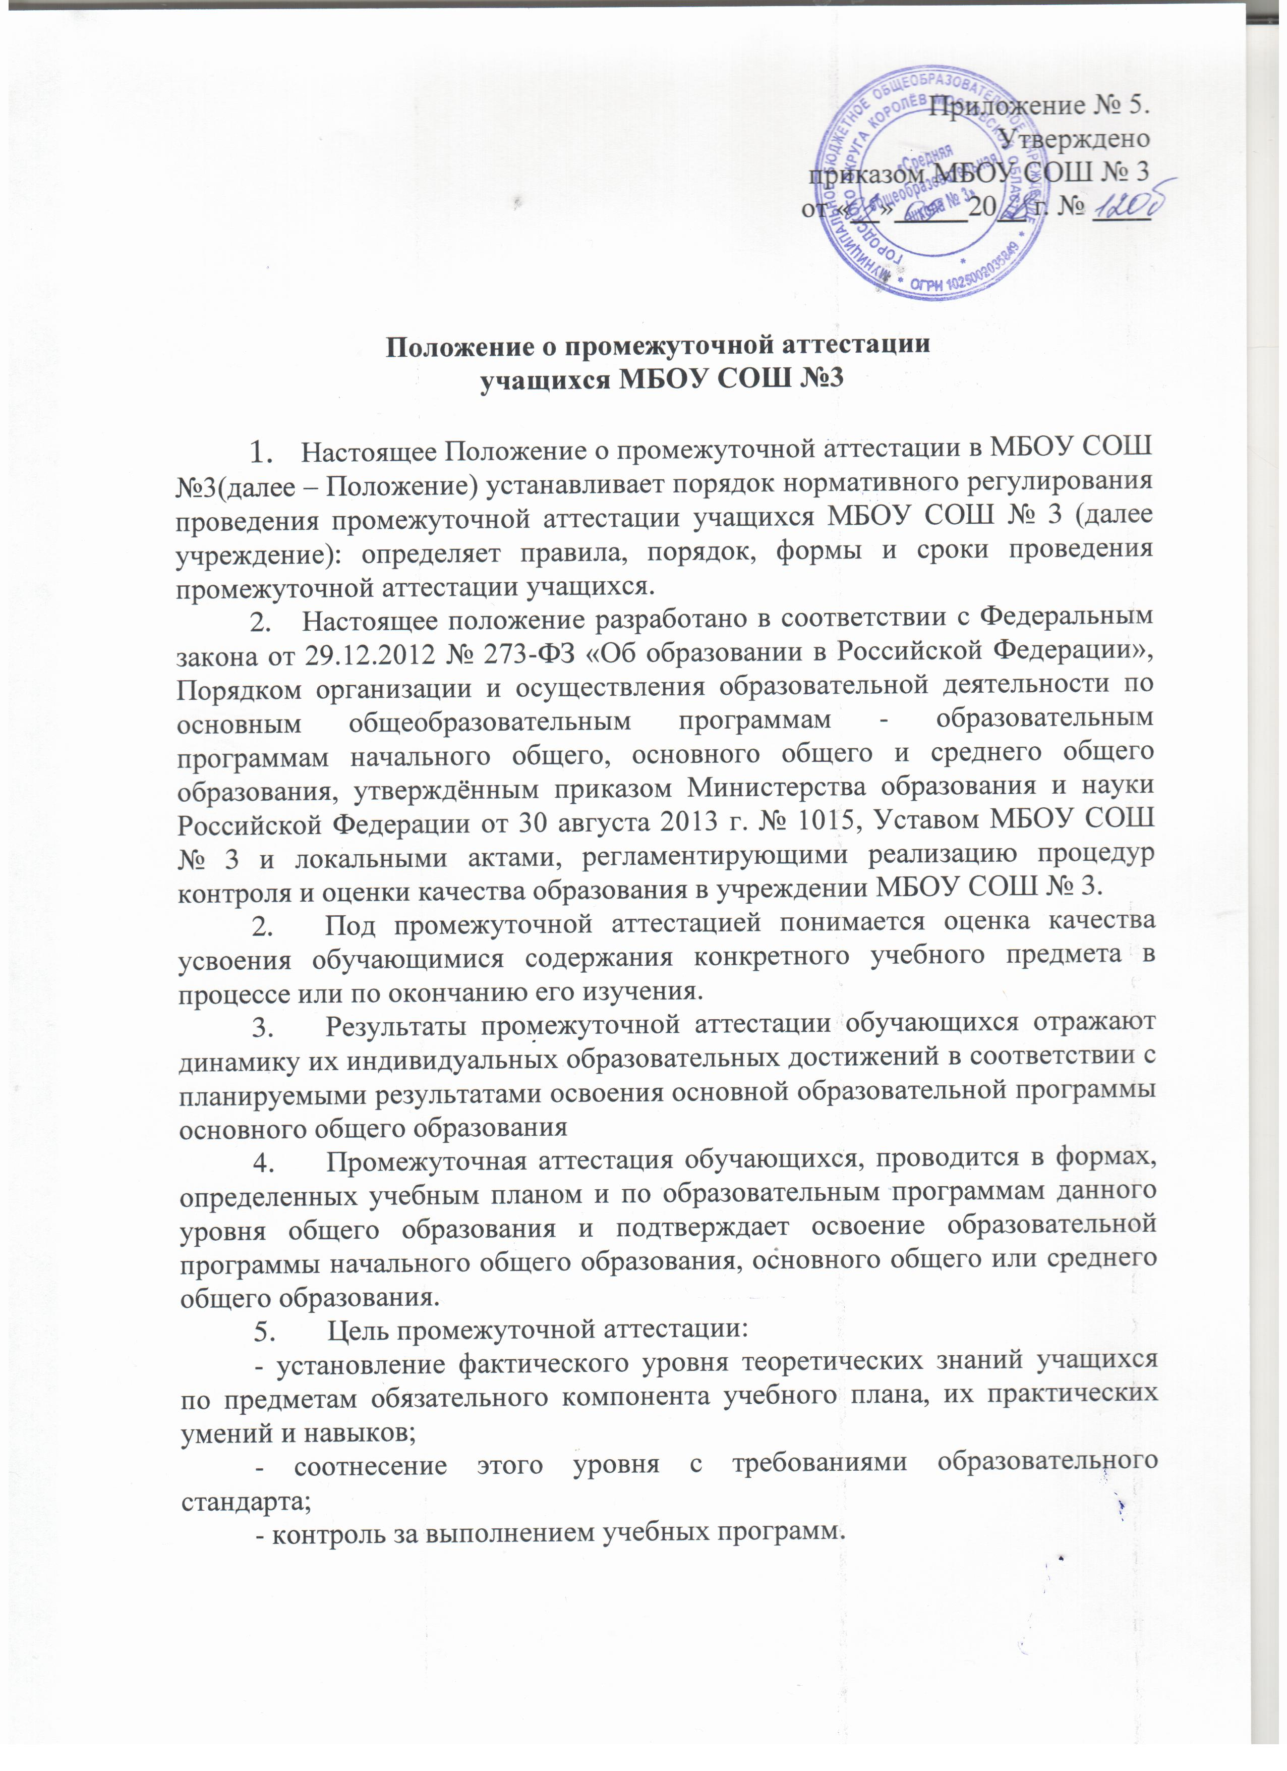
6. К промежуточной аттестации допускаются все обучающиеся, в том числе, имеющие академическую задолженность по любому количеству предметов. При этом обучающиеся обязаны ликвидировать академическую задолженность путем прохождения промежуточной аттестации по соответствующим учебным предметам курсам, дисциплинам (модулям).
7. Промежуточная аттестация может быть проведена в форме итоговых аттестационных контрольных или тестовых работ; в устной или письменной форме.
8. Формами проведения письменной аттестации являются:
- диктант с грамматическим заданием;
- контрольная работа;
- изложение с творческим заданием;
- сочинение с творческим заданием;
- тестирование.
Формами проведения устной аттестации являются:
- проверка техники чтения;
- защита реферата;
- сдача нормативов по физической культуре;
- защита проекта;
- собеседование;
- зачет.
9. В период подготовки к промежуточной аттестации обучающихся администрация школы:
- доводит до сведения всех участников образовательного процесса сроки и перечень предметов, по которым организуется промежуточная аттестация обучающихся, а также формы ее проведения;
- организует экспертизу аттестационного материала;
- организует освещение результатов промежуточной аттестации на сайте образовательного учреждения.
После завершения промежуточной аттестации администрация школы организует обсуждение ее итогов на заседаниях методических объединений и педагогического совета.
10. Учителя:
- организуют необходимую консультационную помощь обучающимся при подготовке к промежуточной аттестации.
11. Классные руководители:
- организуют явку учеников на промежуточную аттестацию;
- доводят до сведения родителей (законных представителей) итоги промежуточной аттестации обучающихся.
- сообщают о неудовлетворительных отметках, полученных в период промежуточной аттестации.
12. Родители (законные представители) имеют право:
- быть информированы о сроках, формах проведения промежуточной аттестации детей,
- ознакомиться с письменной работой на промежуточной аттестации и в случае несогласия с результатами промежуточной аттестации по учебному предмету.
13. Родители (законные представители) обязаны информировать администрацию школы об обстоятельствах, препятствующих прохождению промежуточной аттестации обучающегося (болезнь, выезд на лечение, соревнования и др.)
14. Неудовлетворительные результаты промежуточной аттестации по одному или нескольким учебным предметам, курсам, дисциплинам (модулям) образовательной программы или непрохождение промежуточной аттестации при отсутствии уважительных причин признаются академической задолженностью.
15. Обучающиеся обязаны ликвидировать академическую задолженность.
16. Обучающиеся, имеющие академическую задолженность, вправе пройти промежуточную аттестацию по соответствующим учебному предмету, курсу, дисциплине (модулю) не более двух раз в сроки, определяемые МБОУ СОШ №3, в пределах одного года с момента образования академической задолженности. В указанный период не включаются время болезни обучающегося.
17. Для проведения промежуточной аттестации во второй раз МБОУ СОШ №3 создается комиссия.
18. Не допускается взимание платы с обучающихся за прохождение промежуточной аттестации.
19. Обучающиеся, не прошедшие промежуточной аттестации по уважительным причинам или имеющие академическую задолженность, переводятся в следующий класс или на следующий курс условно. Ответственность за ликвидацию обучающимися академической задолженности возлагается на их родителей (законных представителей).
20. Обучающиеся в МБОУ СОШ №3 по образовательным программам начального общего, основного общего и среднего общего образования, не ликвидировавшие в установленные сроки академической задолженности с момента ее образования, по усмотрению их родителей (законных представителей) оставляются на повторное обучение, переводятся на обучение по адаптированным образовательным программам в соответствии с рекомендациями психолого-медико-педагогической комиссии либо на обучение по индивидуальному учебному плану.

